Задача 5 Сварные, резьбовые соединения и винтовая пара

Допускаемое нормальное напряжения для стали [σ]=160 мПа. Нагрузка статическая, если не указано иное. Недостающими конструктивными размерами и данными задаться самостоятельно. Примеры расчета, необходимые справочные материалы и указания приведены в [1] (главы 1,3,9).

10 Рассчитать болты клеммового соединения рычага с валиком диаметром d_{в}. На конце рычага приложена нагрузка F. Материал болтов сталь Ст. 3. Нагрузка переменная, от 0,5F до F.
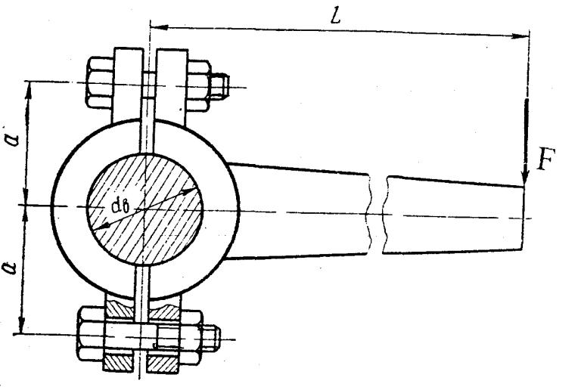

Величина |  |  |  |  |  |  | Варианты
 | 1
F, кН | 0,50
L, мм | 400
d_{в}, мм | 50
Методические указания к выполнению задачи 5

  - Расчет сварных соединений

- Соединение встык
Соединение работает на отрыв. Условие прочности

σ = | P | + | 6M |  | ≤ [σ] | ' | .
 | bS |  |  | 2
 |  |  | bS

(5.1)

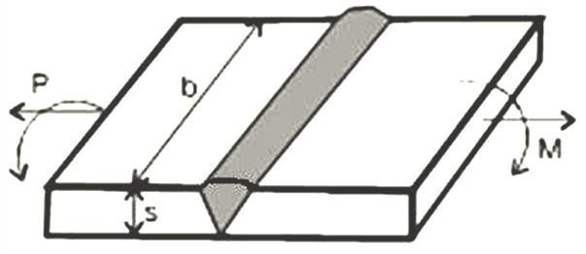

Рисунок 5.1. Расчетная схема стыкового соединения

1.2 Соединение в нахлестку
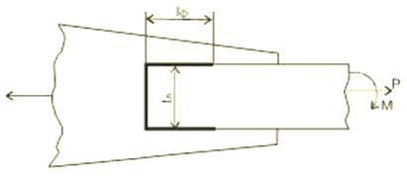

Рисунок 5.2. Расчетная схема соединения в нахлестку

23

Различают фланговые, лобовые и комбинированные швы. Сечение шва – равнобедренный прямоугольный треугольник с катетом k. Швы работают на срез.

Условие прочности фланговых швов:

 |  |  | τ = |  |  | P |  |  | + |  | M |  |  |  | ≤ [τ] |  |  | ' | .
 |  |  |  |  |  | ⋅ 0,7k
 |  |  | 2l | ф |  |  |  |  |  |  | 0,7kl |  | l |  | л
 |  |  |  |  |  |  |  |  |  |  | ф
Условие прочности лобовых швов
 |  |  | τ = |  |  |  | P |  | + |  | 6M |  |  | ≤ [τ] |  | ' | .
 |  |  |  |  | 0,7klл |  |  |  |  |  |  | 2
 |  |  |  |  |  |  |  |  |  |  | 0,7kl
 |  |  |  |  |  |  |  |  |  |  |  | л
Для комбинированных швов
τ |  | = |  | P |  |  |  |  |  | ; | τ |  |  |  | = |  |  |  |  |  | M |  | .
 | p |  | 0,7k (2l |  |  |  | + l |  | ) |  |  | M |  |  |  |  |  |  |  |  |  | 2
 |  |  |  |  |  |  |  |  |  |  |  |  |  |  | 0,7kl |  |  |  | l |  | + 0,7kl |  | / 6
 |  |  |  |  | ф |  |  | л
 |  |  |  |  |  |  |  |  |  |  |  |  |  |  |  |  |  |  |  | л |  | л
Условие прочности |  |  |  |  |  |  |  |  |  |  |  |  |  |  |  |  | ф
 |  |  | τ = τ_{P} + τ_{M} ≤ [τ] |  |  |  |  |  |  |  |  |  |  | '.
(5.2)

(5.3)

(5.4)

1.3 Соединение втавр

Соединяемые элементы перпендикулярны. Соединения выполняется стыковым швом с разделкой кромок или угловыми швами без разделки кромок (рис. 5.3).
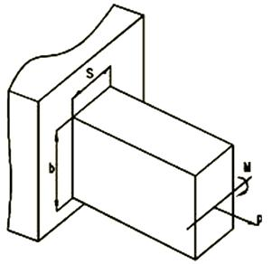

Рисунок 5.3. Расчетная схема соединения втавр

Стыковой шов работает на отрыв, и условие прочности имеет вид:
σ = | P | + | 6M | ≤ [σ] | ' .
 |  |  |  |  |  | (5.5)
 | Sb |  | 2

Угловой шов работает на срез по^{Sb}биссекторной плоскости и условие прочности имеет вид:

τ = | P | + | 6M |  | ≤ [τ] | ' | .
 | 2b ⋅0,7k |  | 2 ⋅0,7kb | 2
(5.6)

Допускаемые напряжения

[τ ]′

и [σ ]′ для шва выбираются по таблице 1.1

[1].

24

Пример расчета сварного соединения
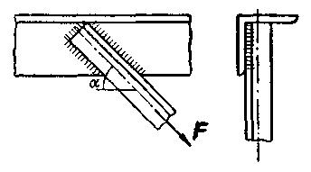

Дано:

[σ ]p =150Н/мм α=π/6=30º; F=60кН.

Решение: 1 Условие прочности на разрыв для уголка

2;

σ p

=

F A
≤ [σ ]p

,

отсюда площадь сечения

A ≥ [σF]p

 | 60 ⋅10 | 3
=
 | 150

=

400мм | 2

.

Из таблиц сортамента выбираем равнобокий уголок №5, у которого А=4,8см², b=50мм, z₀=14,2 мм, δ=5 мм.
2 Условие прочности для шва на срез

τ=

отсюда суммарная длина шва

F 0.7 ⋅ k ⋅lΣ
≤ [τ ]′

,

 |  |  | F |  | 60 ⋅10 | 3
l |  | = |  | = |  |  | = 190мм,
 | Σ |  | ′ |  | 0.7 ⋅5 ⋅90
 |  |  | 0.7k ⋅[τ ]
где k=δ=5 мм; [τ]’=0,6[σ]_{p}=0,6∙150=90 Н/мм².
3 Суммарная длина шва

lΣ=lл+lф; lл=50 мм – длина лобового шва. Длина фланговых швов

lф= lΣ- lл=190-50=140 мм; lф= lф1+ lф2.

Из условия равнопрочности швов
 |  | l | (b − z | ) |  | 140(50 −14, 2)
l | = | Φ | 0 |  | = |  | =100ì ì
Φ1 |  |  | b |  |  | 50

;

lф2= lф- lф1=140 - 100=40 мм.
4 Ширина косынки

h ≥

lф1∙sinα=100∙sin30º=50 мм.

h ≥ lô 2 sin α + b cos α = 40 ⋅ 0,5 + 50 ⋅ 0,866 = 63,3 ì ì .

Принимаем

h = 65

мм.

.

Другие примеры расчета сварных соединений приведены в [1] на страницах 10 ÷16 .

2. Расчет резьбовых соединений

При действии только осевой силы F (рым - болты) условие прочности винта имеет вид

25

 | σ = | 4F |  |  | ≤ [σ ],
 |  |  | 2
 |  | πd
 |  |  | 1
где d1 | - внутренний диаметр резьбы; |  |  | [σ ] = σT / nH ,
σT - предел текучести; nH = 3 ÷3,5 - нормативный коэффициент запаса.
Для затянутых болтов с учетом момента трения в резьбе

(5.7)

σ |  | = k |  | 4F |  | ≤ [σ ],
 | экв |  | p |  | 2
 |  |  |  | πd
 |  |  |  |  | 1
(5.8)

где k _{p} = 1,3 при расчете по IV теории прочности и k _{p} = 1,39 при расчете по III теории.

При проектном расчете из этих выражений определяется | d1 | , а затем по

таблице 3.1 [1] выбирается метрическая резьба, и выписываются его параметры:

d , | d | 2 | , | d | 1 | , | p.
Витки резьбы считаются на срез и смятие. Условие прочности на срез

где

 |  | τ = |  |  | F | ≤ [τ |  | ],
 |  |  | πd |  | 0,8H |  | cp
 |  |  |  | 1
H = z ⋅ p | z | - число витков.
- высота гайки;
Условие прочности на смятие

(5.9)

σ |  | = | 4F |  |  |  | ≤ [σ |  | ].
 | см |  |  |  |  |  |  | см
 |  | zπ (d | 2 | − d | 2 | )
 |  |  |  |  | 1
(5.10)

Допускаемые напряжения:

для стали [σ см ] = 0,8σT , [τcp ] = 0,4σT ;

для чугуна [σ см ] = 0,4σ вр ; [τ cp ] = 0,3σâð .

При проектном расчете из этих формул определяется высота гайки

(глубина ввинчивания).

При действии на соединение поперечных нагрузок Q различают болты, поставленные с зазором и без зазора. Если болты поставлены с зазором, то необходимо, чтобы затяжкой болта обеспечивалась сила прижатия между соединяемыми деталями (осевая сила на болте)

 |  | F ≥ Q / zf , | (5.11)
где | f | - коэффициент трения между скрепляемыми деталями;

z – число установленных болтов.

По этой силе рассчитывается стержень винта или определяется допускаемая нагрузка.

Если болт поставлен без зазора, то он работает на срез и смятие как заклепка. Условия прочности:

τ = | 4Q |  | ≤ ⎡τ | ⎤ | ,
 |  | 2
 | zπ d |  | ⎣ | cp ⎦
 | 1

σ |  | = | Q |  | ≤ [σ
 | ñì |  | zdS |  |  | ñì
 |  |  |  | min
]

,

(5.12)

где S _{min} – минимальная толщина соединяемых деталей.

Из выражений (5.12) определяют необходимый диаметр болта или допускаемую нагрузку.
Примеры расчета резьбовых соединений приведены в [1] на страницах

55 ÷ 62 .

26

3. Расчет пары винт - гайка

1. Из условия прочности винта по формуле (5.8) определяют внутренний диаметр резьбы
d |  | = | 4k | p | F | .
 | 1 |  | π [σ ]

2. По этой величине определяют геометрические размеры однозаходной резьбы. Для прямоугольной резьбы:

d | 2 | = d | 1 | / 0,9;

h = 0,1d | 2 | ;

d = d | 2 | + h;

P = 2h,

где h - высота резьбы.

Для трапецеидальной резьбы при

d1

≤ 94

мм

параметры резьбы можно найти

по таблице П4 [2]. В общем случае, полагая

d

= d1

+ P

, по таблице 9.1 [1],

находят | шаг P . | Для этого шага по таблице |  | 9.2 | [2] | находят | номинальный
диаметр | резьбы | d | по формуле. Округляют | его | до | большего | стандартного
значения и по формулам находят d1 и d 2 .
  - Расчет гайки
- Число витков гайки определяем из условия износостойкости

z ≥ |  |  | 4F |  |  | .
 |  | 2 |  | 2 | )[q]
 | π (d |  | − d
 |  |  |  | 1
(5.13)

Здесь удельное давление [q] = (4,5 ÷ 6)МПа

для пары сталь-бронза.
3.2 Внешний диаметр гайки определяем

для пары сталь-чугун и [q] = (8 ÷12)МПа

из расчета на разрыв (рис. 5.4)

 |  |  | D ≥ |  |  | 4 ⋅ k |  |  |  |  |  | p | F |  | + d |  | 2 | .
 |  |  |  |  |  | π[σ |  |  |  |  |  |  |  | ]
 |  |  |  |  |  |  |  |  |  |  |  | p
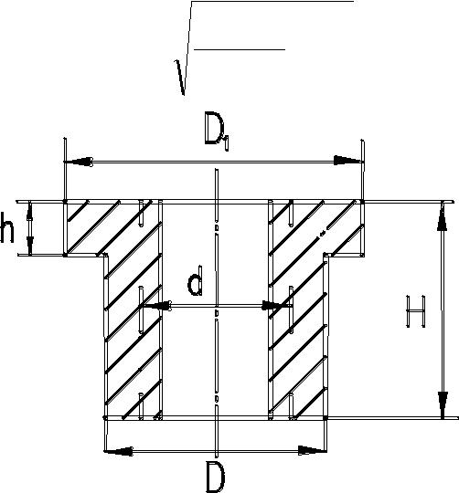
(5.14)

Рисунок 5.4 Гайка винтовой пары.

Допускаемые напряжения на разрыв и изгиб:
для бронзы [σ _{и} ] = [σ _{p} ] = (35 ÷ 45)МПа;
для чугуна [σ _{p} ] = (20 ÷ 25)МПа; | [σ _{и} ] = (30 ÷ 40)МПа.
3.3 Диаметр буртика определяем из условия прочности на смятие (рис. 5.4)
 |  |  |  | (5.15)
 | D₁ = 4F / π[σ _{см} ] + D₂ ,
где [σ_{см} ] = 35МПа для чугуна; | [σ _{см} ] = 45МПа для бронзы.
 | 27

3.4 Высоту буртика

h
определяем из условия прочности на изгиб

 |  |  | 3F (D − D)
 | h ≥ |  |  |  | 1 |  |  | .
 |  |  | 2πD[σ |  |  |  | ]
 |  |  |  |  |  | u
4. Расчет рукоятки
4.1 Проверка по моменту. Момент на рукоятке |  |  |  |  |  | M рук = F p l p .
Момент трения в резьбе
M | p | = 0,5d |  | 2 | F tg(β + ρ),
(5.16)

(5.17)

где | ρ = arctg( f ); β = arctg(s / πd 2 | ); s = z p p , |  | z p | - заходность резьбы;
коэффициент трения f = 0,1 (сталь-бронза), |  |  |  |  | f = 0,15 (сталь-чугун).
 | Должно быть M рук ≥ M p . | Если это условие не выполняется, |  |  |  | то найти длину
рукоятки l p из условия
 |  | M рук = M p . |  |  |  | (5.18)
 | Если имеется трение на торце винта, то надо учитывать момент этих сил
 |  | M mp = | 1 | f m F d1, |  | (5.19)
 |  |  | 3
где | f m - коэффициент трения опорной поверхности винта (можно принять
f_{m}=0,18).
Тогда при расчете рукоятки должно быть
 |  | M _{ðóê} ≥ Ì |  | _{ð} + Ì _{ò ð} .
4.2 Диаметр рукоятки определяем из расчета на изгиб

где

[1].

d | p | ≥ 3 | M | рук | / 0,1[σ | u | ],
[σ | и | ] = (160 ÷180)МПа.
Примеры расчета винтовых механизмов приведены на страницах 166-169

  - Указания к расчету отдельных схем

- Сначала из условия прочности на растяжение нужно выбрать уголок из таблиц сортамента [5]. Сварное соединение считается на срез и отрыв:

Fom = F sin α,

Fcp = F cosα.

При расчетах принять катет шва, равным толщине уголка ( k = δ ), и определить длину сварного шва из расчетов на срез и отрыв. Выбрать большее значение. Допускаемые напряжения на срез и отрыв выбрать по таблице 1.1 [1].

2. Пример расчета приведен выше.

3. Из условия прочности листов на разрыв определить их ширину bл .

Задаться толщиной δ H = δ / 2

сечению между листами

и записать |  |  |  |  | условие прочности на разрыв по
A = b | δ + 4b | H | δ | H | ≥ F /[σ | p | ]′.
л

Отсюда найти ширину накладок bH . Желательно принять 2bH Комбинированные швы накладки рассчитать на срез и
шва l_{шв} . Длина накладки l _{H} = 2l_{шв} .

4. Сварной шов считаем по формуле (5.6)

≥ 0,5bл .

определить длину

28

τ = | F | ≤ [τ |  | ]′,
 | 0,7k 4b |  | cp
где b - ширина полки двутавра. Отсюда определяем катет шва k .

Толщину хомута δ определяем из условия прочности на разрыв

σ = | F | ≤ [σ ].
 | 2δb
5. Смотри схему 2.

6. Из условия прочности на разрыв подбираем швеллер. Условие прочности швов имеет вид

τ = | F | ≤ [τ |  | ]′ ,
 | 2 ⋅ 0, 7 d ⋅ h + 2d ⋅l |  | cp
 | ø â
где h, d - высота и толщина стенки швеллера. Отсюда определяем длину прорезных швов l_{шв} .

7. Из условия прочности швеллера на изгиб определяем номер двутавра. Пренебрегая моментом инерции горизонтальных швов относительно собственных центральных осей, найдем осевой момент сопротивления швов:

где

 |  |  |  | h |  | 2 |  | h |  |  | bh
 |  | W = 1,4k[ |  |  |  |  | + (b − d )( |  | − t) + |  |  | ],
 |  |  |  |  | 6 |  |  | 2 |  |  | 2
h, b, | d , t | - геометрические размеры двутавра.
Условие прочности сварного шва:
 |  | τ | max |  |  | = Fl / W ≤ [τ |  |  | cp | ]′.

Отсюда определяем катет шва k . 8. Имеем соединение втавр

вид (5.6), где P = 2F , M = 2Fb,

угловыми

k = δ , b =

швами. Условие прочности имеет l . Отсюда получаем квадратное

уравнение для определения длины шва l.

9. Из условия прочности винта на растяжение подбираем метрическую резьбу. Глубину ввинчивания определяем из расчета резьбы на смятие (5.10) и

срез (5.9).
10. Момент трения на клемме должен превышать момент на рычаге
F | d | b | ≥ Fl = T.
тр

Для этого на клемме затяжкой болтов должна обеспечиваться сила нормального давления
N = F | зат | = F | / f | = FL / d | b | f .
 |  | тр
По этой силе определяем метрическую резьбу.

При действии переменных нагрузок проводится проверка винта на усталостную прочность по амплитуде напряжения
σ _{a} = (σ _{max} −σ _{min} ) / 2.

Коэффициент запаса по переменным напряжениям
- ₌ ^{εσ}−1p ,

  - K_{σ}σ_{a}

где σ ₋₁ _{p} - предел выносливости при растяжении (для Ст.3 σ _{−1p} = 120 МПа ); коэффициент концентрации напряжений K_{σ} = 4 ÷ 6 ;

29

масштабный коэффициент ε взять по рекомендациям на странице 54 [1].

Должно быть nσ ≥ [nσ ] = 2,5 ÷ 4.
11 и 12. Необходимая сила трения, создаваемая каждым болтом

Fтр = Q = 2T / D1 z = 2P / ωD1 z.

Далее для расчета применяются формулы (5.11) и (5.12). 13. Крутящий момент на валу

T = [τ ]W | p | = [τ ]⋅0.2d | 3 | .
 |  |  | b

Дальнейший расчет как в задаче 10, без проверки по переменным напряжениям. 14. Крутящий момент на валу определяется как в предыдущей задаче.

Окружная сила Ft = 2T / Dcp . Сила нормального давления N = Ft / f , а осевая сила прижатия пружин равна силе затяжки болта
F_{oc} = N sin α = F_{t} sin α / f .

По этой силе, задавшись материалом вала, находим диаметр резьбы из расчета винта на разрыв.

15. Передаваемый момент T = FD1 / 2 . Далее смотри указания к задаче 11. При этом нужно задаться числом болтов z (4 или 6) и определить d₁.

- Расчет производится в последовательности, приведенном выше в разделе “Расчет пары винт – гайка».

- Движущая сила на нижнем клине равна осевой силе на винте
 | F | = Ftg (β + ρ | н | ),
 | 0
где ρн = arctg f н ; | fн - коэффициент трения в направляющих (можно принять 0,18).

Дальнейший расчет винта и гайки аналогичен задаче 16. При определении длины рукоятки надо учесть момент сил трения на торце винта.

КПД механизма определяется по формуле η = tgβ / tg(β + ρн ).

18. Расчет винта и гайки аналогичен схеме 16, но надо дополнительно проверить устойчивость винта. Для этого определяем радиус инерции сечения и гибкость винта:

i = |  | I |  | = | πd ⁴ / 64 |  | = | d | 1 | ;
 |  | F |  |  | πd ² | / 4 |  | 4

λ = | μl | ,
 | i
(5.20)

где l – длина винта; μ - коэффициент приведения длины (принять μ = 0,7. ). Если λ ≥ 100 , то критическую силу определяем по формуле Эйлера

Если

λ

<

100

 |  | π | 2 | EI
F | = |  |  |  |  | .
кр |  | (μl) |  |  | 2

, то пользуемся формулой Ясинского

(5.21)

F | = σ | кр | A = (312 −1,16λ)πd 2 |  |  | / 4.
кр |  |  |  |  | 1
Коэффициент запаса устойчивости |  |  |  | n y | = Fкр / F. Он должен быть

≥

4.

(5.22)

При определении длины рукоятки надо учесть момент сил трения на торце винта, а также

M _{ðóê} = 2F_{p} l _{p} = M _{p} + M_{mp} .

Номер швеллера определяется из условия прочности на изгиб
^{W}x ≥ _{4[}^{Fa} ] .
σ _{u}

